К отчету об исполнении
бюджета Краснозоренского района
за 2017 год

Уважаемые жители

Краснозоренского района!

«Бюджет для граждан» познакомит вас с положениями решения об исполнении
бюджета Краснозоренского района за 2017 год.
Представленная информация предназначена для широкого круга пользователей
и будет интересна, и полезна как муниципальным служащим, так и педагогам,
врачам, пенсионерам, студентам, молодым семьям и другим категориям
населения, так как бюджет района затрагивает интересы каждого
жителя Краснозоренского района. Мы постарались в доступной и
понятной форме для граждан показать основные показатели
исполнения бюджета Краснозоренского района
за 2017 год.

Бюджет – это план доходов и расходов.

Каждый житель Краснозоренского района является участником формирования этого плана, с одной стороны, как налогоплательщик, наполняя доходы бюджета, с другой – он получает часть расходов как потребитель общественных услуг.
Размер расходов, как правило, определяется уровнем доходов. Доходы же в большинстве случаев ограничены, по сравнению с потребностями. В случае нехватки ресурсов для покрытия потребностей планируются источники заимствований или сокращаются расходы, а при превышении доходов над расходами планируются сферы вложения излишков ресурсов.
Государство расходует поступившие доходы для выполнения своих функций и предоставления общественных государственных или муниципальных услуг: образование, здравоохранение, культура, спорт, социальное обеспечение, поддержка экономики, гарантии безопасности и правопорядка, защита общественных интересов, гражданских прав и свобод и др.
«Бюджет для граждан» нацелен на получение обратной связи от граждан, которым интересны современные проблемы в Краснозоренском районе.

Основные понятия:

Бюджет - форма образования и расходования денежных средств, предназначенных для финансового обеспечения задач и функций государства и местного самоуправления.
Доходы бюджета - поступающие в бюджет денежные средства, за исключением средств, являющихся в соответствии с Бюджетным Кодексом Российской Федерации источниками финансирования дефицита бюджета.
Расходы бюджета - выплачиваемые из бюджета денежные средства, за исключением средств, являющихся в соответствии с Бюджетным Кодексом Российской Федерации источниками финансирования дефицита бюджета.
Дефицит бюджета – превышение расходов бюджета над его доходами.
Профицит бюджета – превышение доходов бюджета над его расходами.
Бюджетные обязательства – расходные обязательства, подлежащие исполнению в соответствующем финансовом году.
Казенное учреждение - муниципальное учреждение, осуществляющее оказание муниципальных услуг, выполнение работ и (или) исполнение муниципальных функций в целях обеспечения реализации, предусмотренных законодательством Российской Федерации полномочий органов местного самоуправления, финансовое обеспечение деятельности которого осуществляется за счет средств соответствующего бюджета на основании бюджетной сметы.
Бюджетное учреждение - некоммерческая организация, созданная муниципальным образованием для выполнения работ, оказания услуг в целях обеспечения реализации, предусмотренных законодательством Российской Федерации полномочий органов местного самоуправления в сферах науки, образования, здравоохранения, культуры, социальной защиты, занятости населения, физической культуры и спорта, а также в иных сферах.
Автономное учреждение - некоммерческая организация, созданная муниципальным образованием для выполнения работ, оказания услуг в целях осуществления, предусмотренных законодательством Российской Федерации полномочий органов местного самоуправления. Автономное учреждение вправе осуществлять приносящую доходы деятельность лишь постольку, поскольку это служит достижению целей, ради которых оно создано, и соответствующую этим целям, при условии, что такая деятельность указана в его учредительных документах. Доходы, полученные от такой деятельности, и приобретенное за счет этих доходов имущество поступают в самостоятельное распоряжение автономного учреждения.
Муниципальная программа – это увязанный по ресурсам, исполнителям и срокам комплекс социально-экономических, организационно-хозяйственных и других мероприятий, обеспечивающих эффективное решение экономических, экологических, социальных и иных проблем развития муниципального образования.
Муниципальные услуги (работы) - услуги (работы), оказываемые (выполняемые) органами местного самоуправления, муниципальными учреждениями и в случаях, установленных законодательством Российской Федерации, иными юридическими лицами.
Номинальная начисленная среднемесячная заработная плата - заработная плата в денежном выражении, взятая в среднем за год, которая выплачивается рабочим и служащим в соответствии с количеством и качеством затраченного ими труда за определенный период рабочего времени.

Виды бюджетов:

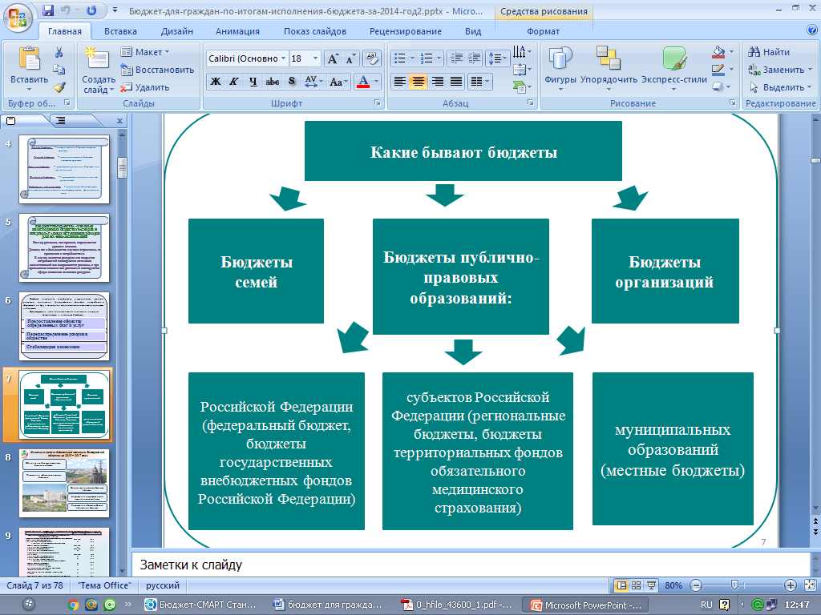

Основные задачи бюджетной политики
Краснозоренского района на 2017 год:

- Обеспечение сбалансированности бюджета района;
- Повышение собственных доходов бюджета;
- Оптимизация расходов бюджета района и ограничения темпов роста бюджетных расходов;
- Сокращение объема дефицита бюджета района;
- Усиление муниципального финансового контроля.

Что регулирует Бюджетный Кодекс
Российской Федерации?

Бюджетный кодекс Российской Федерации (принят 31 июля 1998 года) устанавливает общие принципы бюджетного законодательства Российской Федерации, организации и функционирования бюджетной системы Российской Федерации, определяет основы бюджетного процесса и межбюджетных отношений, основания и виды ответственности за нарушение бюджетного законодательства Российской Федерации.
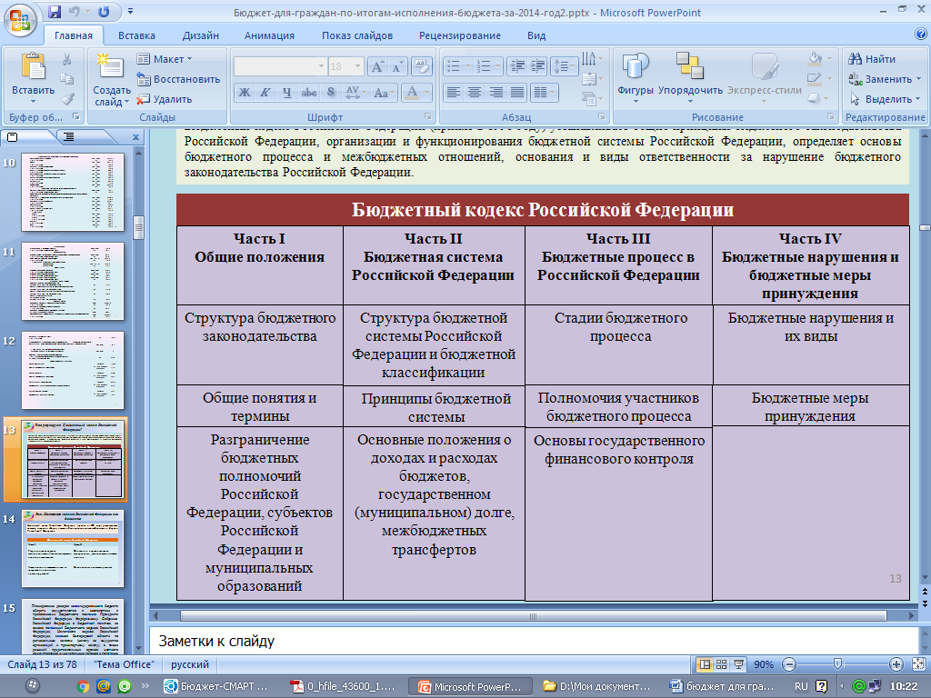

Роль Налогового Кодекса
Российской Федерации
для бюджета:

Налоговый кодекс Российской Федерации (принят 16 июля 1998 года) устанавливает систему налогов и сборов, а также общие принципы налогообложения и сборов в Российской Федерации.

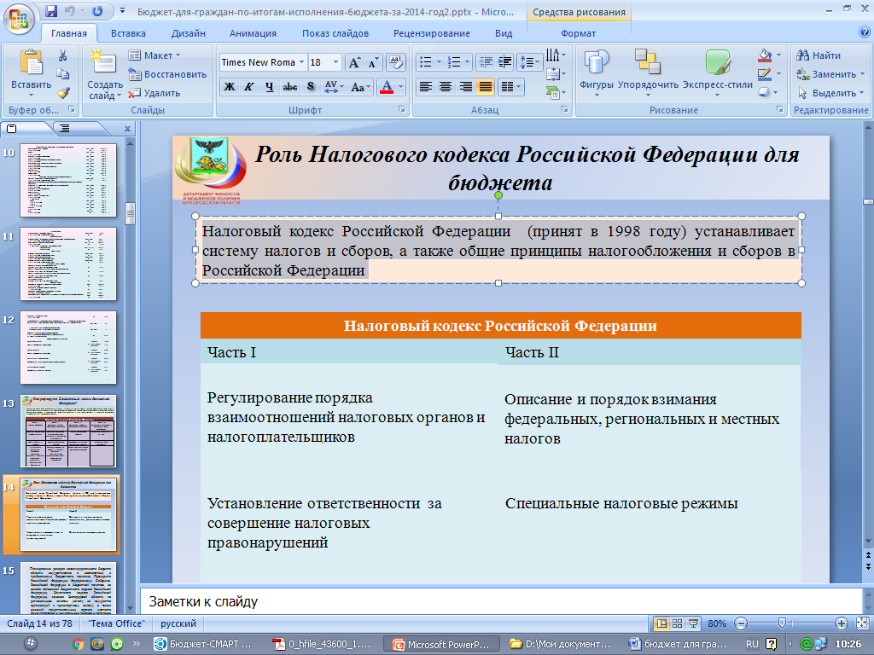

Планирование доходов консолидированного бюджета района осуществляется в соответствии с требованиями Бюджетного послания Президента Российской Федерации Федеральному Собранию Российской Федерации о бюджетной политике, на основе положений Бюджетного кодекса Российской Федерации, Налогового кодекса Российской Федерации, законов Орловской области по региональным налогам (налогу на имущество организаций и транспортному налогу), а также решений представительных органов местного самоуправления по местным налогам (земельному налогу, налогу на имущество физических лиц).
На территории района на три года бюджет стал формироваться с 2008 года. Для формирования бюджета ежегодно принимается постановление администрации района «Об утверждении Порядка составления проекта районного бюджета на очередной финансовый год и плановый период», которым утверждаются календарный план мероприятий и график представления документов по составлению проекта консолидированного бюджета района.
Согласно календарному плану администраторы доходов и главные распорядителя бюджетных средств представляют необходимую информацию для планирования бюджета на очередной год и на плановый период.
Проектные разработки доходной базы консолидированного бюджета района осуществляются с учетом основных направлений налоговой и бюджетной политики на прогнозируемый период в соответствии с главами Бюджетного кодекса Российской Федерации 8 «Доходы бюджетов субъектов Российской Федерации», 9 «Доходы местных бюджетов» и статьями 173 «Прогноз социально-экономического развития», 174 «Среднесрочный финансовый план муниципального образования», 174.1 «Прогнозирование доходов бюджета».
Для определения доходов бюджета района используются показатели прогноза социально-экономического развития района, составляемые отделом по экономике и трудовым ресурсам, экономическими службами района, администрациями поселений.
Прогнозные разработки по каждому виду доходов производятся главными администраторами доходов районного бюджета и бюджетов поселений на базе сложившейся динамики их поступлений, ожидаемой оценки доходов в текущем году, задолженности по налогам, а также налогооблагаемой базы, прогнозируемой на 3 года: прибыли, фонда оплаты труда, темпов роста (снижения) объемов производства, реализации подакцизных товаров, стоимости имущества, кадастровой стоимости земли, заключенных договоров на передачу в аренду имущества государственной и муниципальной собственности, действующих ставок по налоговым и неналоговым платежам, а также экономических темпов инфляции, базовым из которых является индекс роста потребительских цен.

Основные характеристики
Краснозоренского района
в динамике:

Тыс. рублей
 | 2015 год | 2016 год | 2017 год
Доходы | 186999,9 | 168904,0 | 157413,7
Расходы | 185393,1 | 168759,5 | 158977,8
Дефицит/Профицит | 1606,8 | 144,5 | -1564,1

Структура поступления собственных доходов
Краснозоренского района в 2017 году:

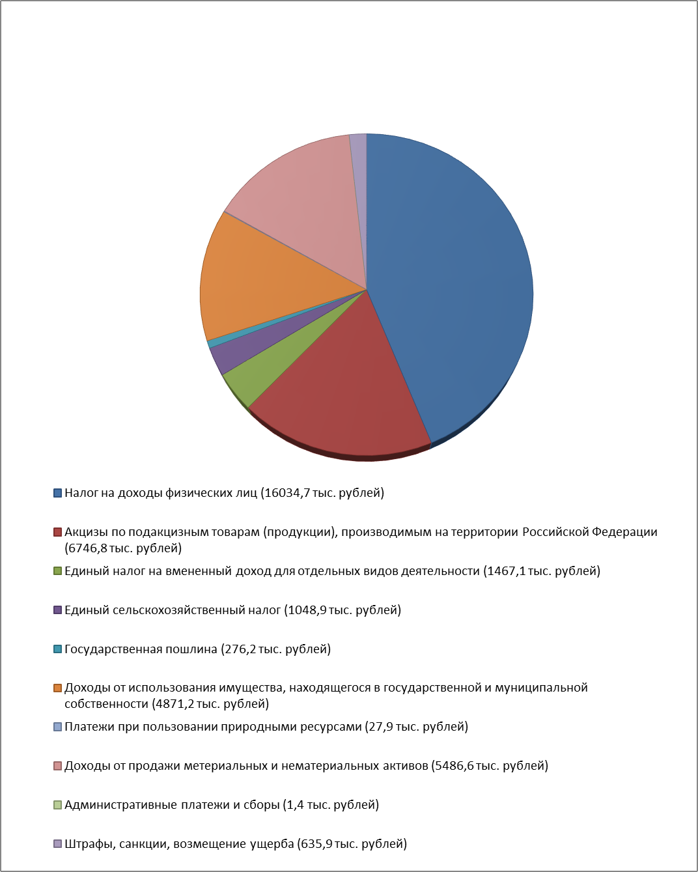
Сведения об исполнении бюджета
Краснозоренского района за 2017 год по доходам:

Наименование показателя | Утвержденные бюджетные назначения, тыс. рублей | Исполнено, тыс. рублей | Процент исполнения, % | Отклонение, +/-
Налог на доходы физических лиц | 16011,1 | 16034,7 | 100,1 | 23,6
Акцизы по подакцизным товарам (продукции), производимым на территории РФ | 6731,0 | 6746,8 | 100,2 | 15,8
Единый налог на вмененный доход для отдельных видов деятельности | 1460,0 | 1467,1 | 100,5 | 7,1
Единый сельскохозяйственный налог | 1048,7 | 1048,9 | 100,0 | 0,2
Государственная пошлина | 280,0 | 276,2 | 98,6 | 3,8
Доходы от использования имущества, находящегося в муниципальной собственности | 4830,0 | 4871,2 | 100,9 | 41,2
Платежи при пользовании природными ресурсами | 30,0 | 27,9 | 93,0 | -2,1
Доходы от продажи земельных участков, находящихся в государственной и муниципальной собственности | 5486,0 | 5486,6 | 100,0 | 0,6
Административные платежи и сборы | 1,4 | 1,4 | 100,0 | 0,0
Штрафы, санкции, возмещение ущерба | 630,0 | 635,9 | 100,9 | 5,9
Прочие неналоговые доходы | - | - | - | -
Дотации бюджетам субъектов РФ и муниципальных образований | 24013,0 | 24013,0 | 100,0 | 0,0
Субсидии бюджетам бюджетной системы РФ (межбюджетные субсидии) | 15212,4 | 15212,3 | 100,0 | -0,1
Субвенции бюджетам субъектов РФ и муниципальных образований | 74287,2 | 74077,0 | 99,7 | -210,2
Иные межбюджетные трансферты | 2679,3 | 2417,3 | 90,2 | -262,0
Прочие безвозмездные поступления | 5093,2 | 5097,5 | 100,1 | 4,3

Межбюджетные трансферты – основной вид
безвозмездных перечислений:

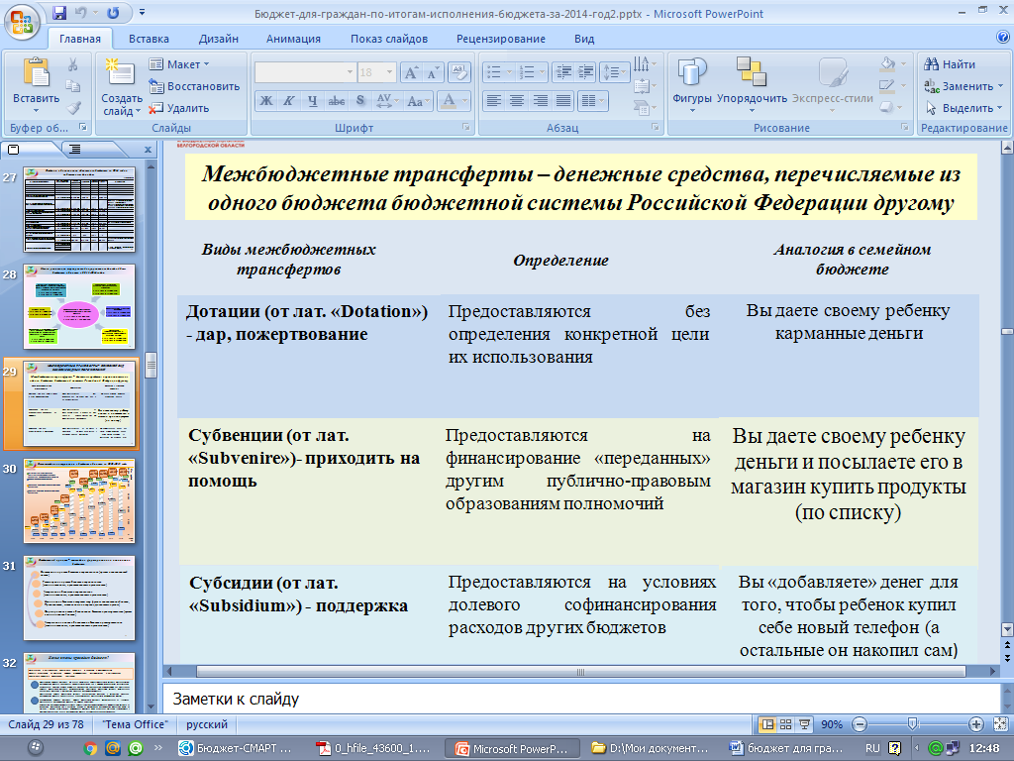

Этапы прохождения бюджета:

Составление и утверждение бюджета района – сложный и многоуровневый процесс, основанный на правовых нормах. Формирование, рассмотрение и утверждение бюджета района происходит ежегодно.

- Итоги и прогноз социально-экономического развития муниципального района: осуществляется отделом по экономике и трудовым ресурсам администрации Краснозоренского района.
- Формирование проекта бюджета: осуществляется финансовым отделом администрации Краснозоренского района.
- Публичные слушания: опубликование проекта бюджета в газете «Красная Заря» и размещение на сайте администрации Краснозоренского района.
- Рассмотрение проекта бюджета (первое чтение): проект бюджета рассматривается депутатами на заседании районного Совета народных депутатов Краснозоренского района.
- Рассмотрение проекта бюджета (второе чтение): проект бюджета рассматривается депутатами на заседании районного Совета народных депутатов Краснозоренского района.
- Утверждение бюджета: бюджет на очередной финансовый год и плановый период утверждается решением районного Совета народных депутатов Краснозоренского района на заседании районного Совета народных депутатов Краснозоренского района.
- Контроль за исполнением бюджета: исполнение бюджета контролируется Контрольно-счетной комиссией Краснозоренского района.
Понятие и структура расходов бюджета района:
Расходы бюджета – выплачиваемые из бюджета денежные средства, за исключением средств, являющихся источниками финансирования дефицита бюджета.
- Формирование расходов осуществляется в соответствии с расходными обязательствами, обусловленными установленным законодательством разграничением полномочий, исполнение которых должно происходить в очередном финансовом году за счет средств соответствующих бюджетов.
- Принципы формирования расходов бюджета:
По разделам:
01 – Общегосударственные вопросы
02 – Национальная оборона
04 – Национальная экономика
05 – Жилищно-коммунальное хозяйство
07 - Образование
08 – Культура и кинематография
10 – Социальная политика
11 – Физическая культура и спорт
14 – Межбюджетные трансферты

По ведомствам:

 910 – Администрация Краснозоренского района
 916 – Финансовый отдел администрации Краснозоренского района
 918 – Отдел культуры и искусств администрации Краснозоренского района
 919 – Отдел образования администрации Краснозоренского района

По программам:



Динамика расходов бюджета
Краснозоренского района
за 2015-2017 годы,
тыс. рублей:

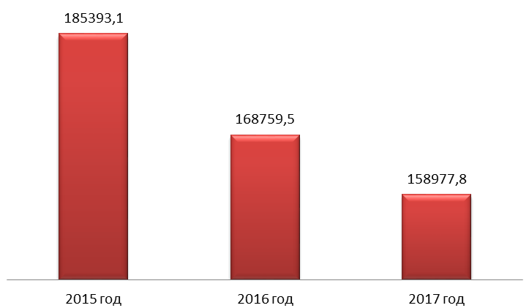

Структура расходов бюджета Краснозоренского района
по основным направлениям:

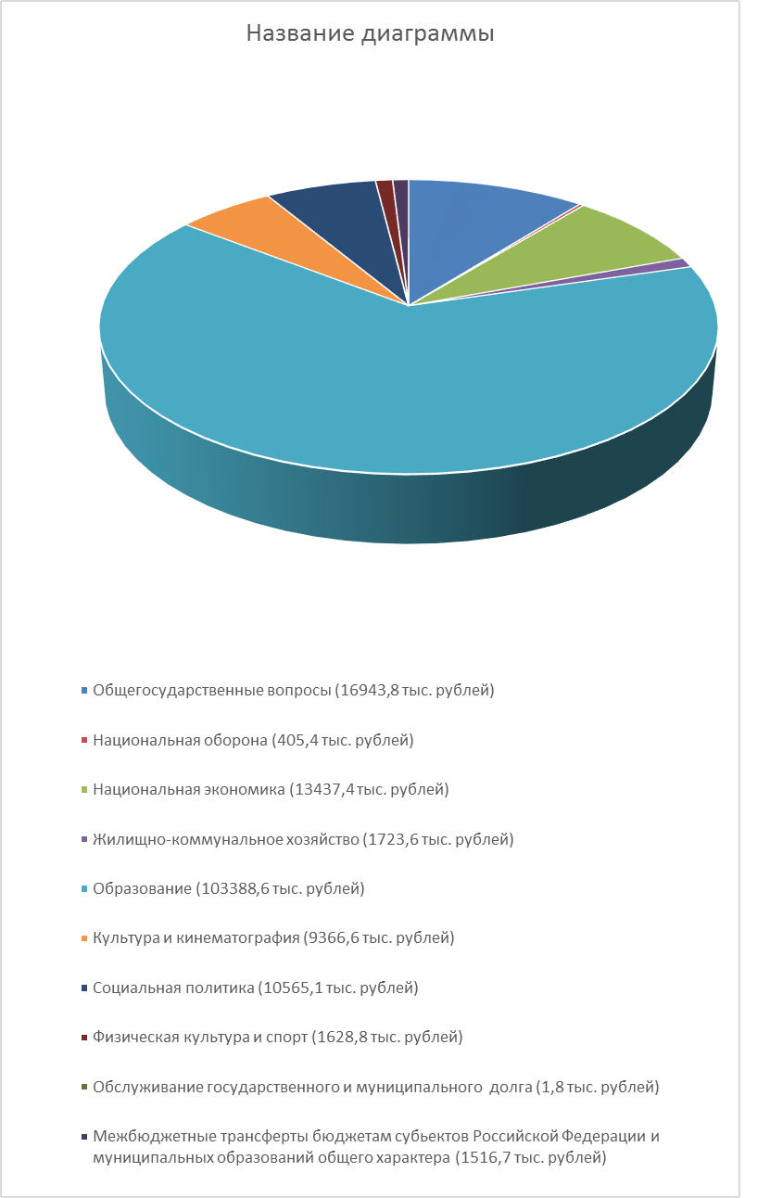 | 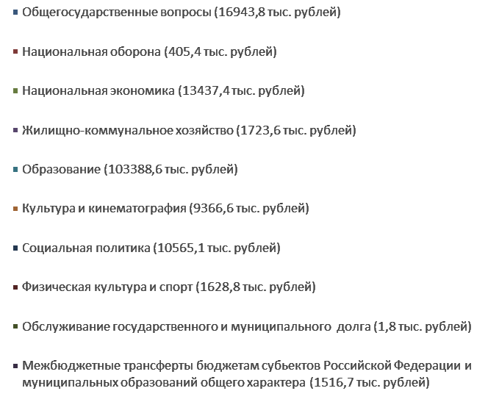

Сведения об исполнении расходов бюджета
Краснозоренского района к плановым назначениям за 2017 год:
Наименование показателя | Раздел | Утвержденные бюджетные назначения, тыс. рублей | Исполнено, тыс. рублей | Процент исполнения, % | Отклонение, +/-
Общегосударственные вопросы | 0100 | 17607,5 | 16943,8 | 96,2 | -663,7
Национальная оборона | 0200 | 405,9 | 405,4 | 99,9 | -0,5
Национальная экономика | 0400 | 13605,0 | 13437,4 | 98,8 | -167,6
Жилищно-коммунальное хозяйство | 0500 | 1797,0 | 1723,6 | 95,9 | -73,4
Образование | 0700 | 103556,8 | 103388,6 | 99,8 | -168,2
Культура, кинематография | 0800 | 9588,1 | 9366,6 | 97,7 | -221,5
Социальная политика | 1000 | 10789,4 | 10565,1 | 97,9 | -224,3
Физическая культура и спорт | 1100 | 1656,0 | 1628,8 | 98,4 | -27,2
Обслуживание государственного и муниципального долга | 1300 | 1,8 | 1,8 | 100,0 | 0,0
Межбюджетные трансферты бюджетам субъектов Российской Федерации и муниципальных образований общего характера | 1400 | 1516,7 | 1516,7 | 100,0 | 0,0
Исполнение публично-нормативных обязательств
в 2015-2017 годах (исполнено):
Наименование публичного нормативного обязательства | 2015 год | 2016 год | 2017 год
Оказание других видов социальной помощи (доплата к единовременному пособию на рождение ребенка, выплаты почетным гражданам района, дополнительные выплаты бывшим руководителям с/х предприятий) | 101,0 | 109,0 | 103,0
Выплаты единовременного пособия при всех формах устройства детей, лишенных родительского попечения в семью | 29,0 | 134,6 | 65,4
Компенсация части родительской платы за содержание ребенка в государственных и муниципальных общеобразовательных учреждениях, реализующих основную общеобразовательную программу дошкольного образования | 242,2 | 373,6 | 414,3
Доплаты к пенсиям муниципальных служащих | 1461,0 | 139,6 | 118,3
Единовременная премия к Почетной грамоте администрации Краснозоренского района | 28,1 | 16,0 | 20,0
Обеспечение выпускников муниципальных образовательных учреждений из числа сирот и детей, оставшихся без попечения родителей, единовременным денежным пособием, одеждой, обувью, мягким инвентарем и оборудованием | 30,8 | 11,0 | -
Содержание ребенка в семье опекуна и приемной семье, а также вознаграждение, причитающееся приемному родителю | 1341,1 | 1483,8 | 1429,2
ИТОГО: | 3233,2 | 2267,6 | 2150,2

Информация об объеме
расходов бюджета Краснозоренского района
на душу населения
по разделам бюджетной классификации
за 2017 год:

в рублях
Наименование | Расходы на душу населения
Наименование | В месяц | В год
Общегосударственные вопросы | 257,8 | 3093,1
Национальная экономика | 204,4 | 2453,0
Жилищно-коммунальное хозяйство | 26,2 | 314,6
Образование | 1572,8 | 18873,4
Культура и кинематография | 142,5 | 1709,9
Социальная политика | 160,7 | 1928,6

Исполнение бюджета по разделам:

«Общегосударственные вопросы»
Общегосударственные вопросы представляют собой совокупность функций, отражающих различные аспекты деятельности органов муниципального управления, аккумулируют расходы на общегосударственные вопросы, в том числе расходы на обеспечение деятельности главы администрации, местных администраций, органов местного самоуправления, осуществляющих функции финансовых органов в соответствии с бюджетным законодательством, обеспечение проведения выборов и референдумов, резервные фонды.

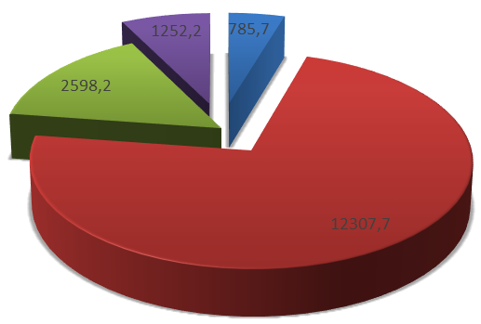 | 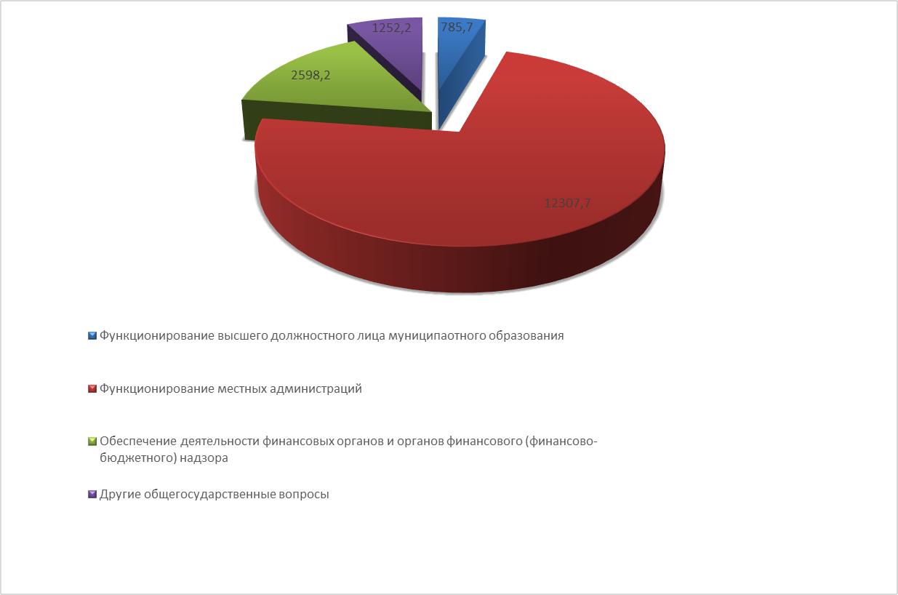
«Национальная экономика»
Национальная экономика – это сложная взаимосвязанная система, охватывающая весь социально-экономический комплекс страны на региональном и национальном уровнях.
Аккумулирует расходы, связанные с руководством, управлением, оказанием услуг, а также предоставлением государственной поддержки в целях развития национальной экономики. Отражает расходы на обеспечение деятельности органов местного самоуправления, учреждений, осуществляющих руководство и управление в области сельского хозяйства, транспорта и дорожного хозяйства.
Дорожное хозяйство (дорожные фонды) включает расходы на обеспечение деятельности учреждений, осуществляющих управление в сфере дорожного хозяйства, расходы на строительство, реконструкцию, капитальный ремонт, ремонт и содержание действующей сети автомобильных дорог общего пользования федерального, регионального или межмуниципального значений, местного значения и искусственных сооружений, а также расходы на предоставление межбюджетных трансфертов бюджетам бюджетной системы Российской Федерации в целях софинансирования содержания и развития дорожного хозяйства.
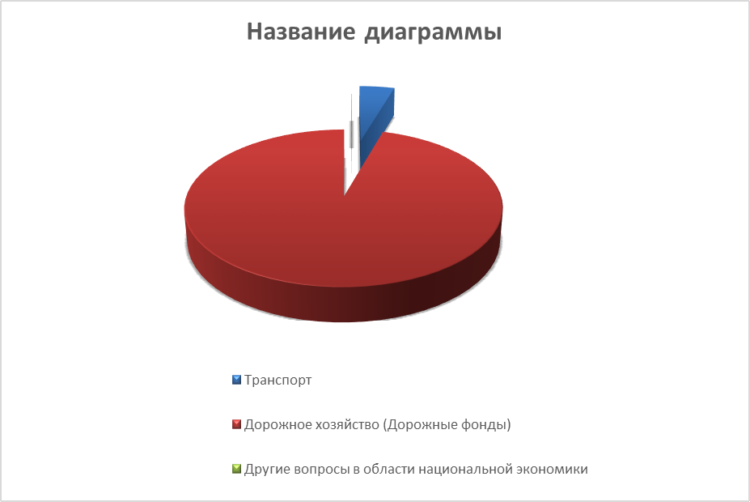
«Жилищно-коммунальное хозяйство»

Отражает расходы на управление услугами в области жилищного хозяйства, строительство и реконструкцию жилищного фонда, предоставление субсидий жилищным организациям для улучшения состояния и содержания жилого фонда.
Деятельность в сфере жилищно-коммунального хозяйства направлена на повышение безопасности условий проживания граждан, проведения капитального ремонта общего имущества многоквартирных домов, в том числе за счет средств собственников в соответствии с Региональной программой капитального ремонта.
В целях содержания коммунальной инфраструктуры осуществляются мероприятия по организации подготовки хозяйства к осенне-зимнему периоду, выявлению бесхозяйных инженерных коммуникаций и постановке на учет. Создание условий для общественного контроля в сфере жилищного хозяйства осуществляется за счет повышения открытости информации.
Отражает расходы на проведение мероприятий по содержанию территории муниципального образования, а также по проектированию, созданию, реконструкции, капитальному ремонту, ремонту и содержанию объектов благоустройства, направленных на обеспечение и повышение комфортности условий проживания граждан, поддержание и улучшение санитарного и эстетического состояния территории (включая расходы на освещение улиц, озеленение территорий, установку указателей с наименованиями улиц и номерами домов, размещение и содержание малых архитектурных форм, за исключением расходов на осуществление дорожной деятельности).
Отражает расходы по организации и содержанию мест захоронения (кладбищ), мест захоронения бытовых отходов, а также другие расходы по благоустройству в границах муниципальных образований.

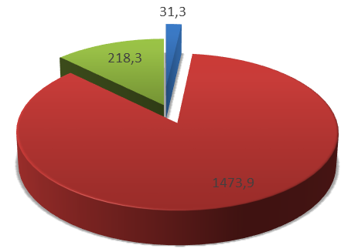 | 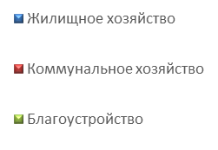

«Образование»

Включает в себя расходы на целенаправленный процесс воспитания и обучения в интересах человека, общества, государства.
Отражает расходы на дошкольное образование детей раннего детского возраста и обеспечение деятельности дошкольных образовательных организаций, расходы на начальное общее и основное общее, образование, а также на содержание и обеспечение учебного процесса общеобразовательных организаций, обеспечение деятельности (оказание услуг) организаций дополнительного образования,
Расходы по организации оздоровительной кампании детей и молодежной политике, а также расходы организаций, осуществляющих обеспечение деятельности, в области молодежной политики, оздоровления и отдыха детей.
К другим вопросам в области образования относятся расходы на обеспечение деятельности органов местного самоуправления, учреждений, осуществляющих руководство и управление в сфере образования, разработку и осуществление общей политики, планов, программ и бюджетов в области образования, управление ими и другие расходы организаций, осуществляющих обеспечение образовательной деятельности, оценку качества образования.
На сегодняшний день в Краснозоренском районе функционирует 18 образовательных учреждений, удовлетворяющее запросы граждан на образование.
Современная система дошкольного образования района представлена сетью из 8 организаций реализующих основную общеобразовательную программу дошкольного образования.

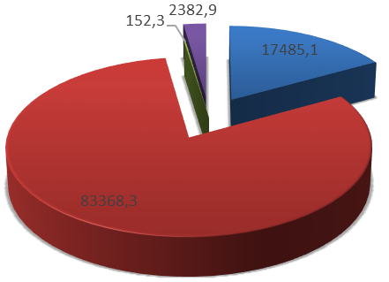 | 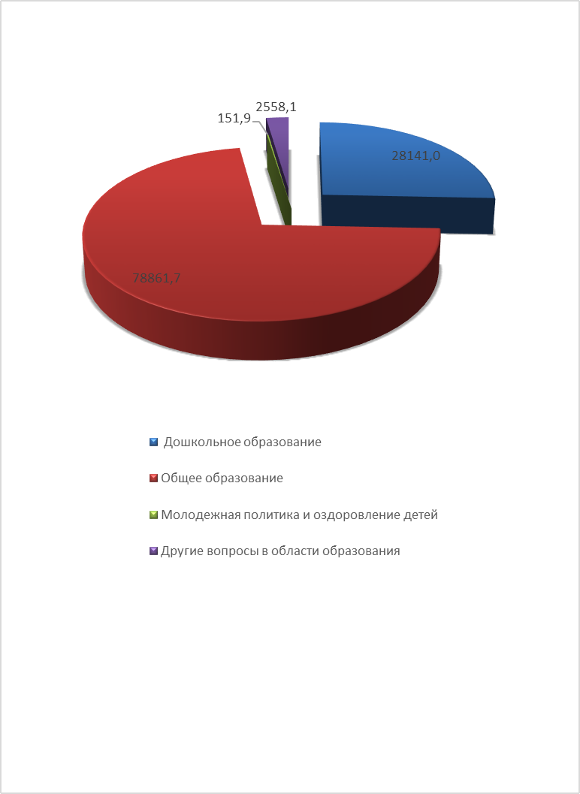

Показатели | Ед. изм. | 2015 год | 2016 год | 2017 год
Количество муниципальных общеобразовательных учреждений, всего | ед. | 8 | 8 | 8
Количество детей, обучающихся в муниципальных общеобразовательных учреждениях | тыс. чел. | 0,599 | 0,578 | 0,576
Количество лагерей с дневным пребыванием, организованных на базе муниципальных образовательных учреждений и учреждений дополнительного образования | ед. | 8 | 8 | 8
Число детей, воспользовавшихся лагерями с дневным пребыванием | чел. | 330 | 330 | 330
Количество муниципальных дошкольных образовательных учреждений | ед. | 7 | 7 | 7
Количество мест в муниципальных дошкольных образовательных учреждениях, всего | мест | 195 | 195 | 233
Численность детей в дошкольные образовательные учреждения | список  чел. | 171  115 | 175  95 | 172  105
Затраты на содержание одного ребенка в муниципальном дошкольном образовательном учреждении | руб. | 109517,0 | 136197,0 | 132061,0
Размер родительской платы за присмотр и уход за детьми | руб. | 798,0 | 798,0 | 798,0
Количество муниципальных учреждений, ведущих работу с детьми, подростками и молодежью | ед. | 2 | 2 | 2
Количество детей, подростков и молодежи, посещающих учреждения дополнительного образования | чел. | 303 | 267 | 235
«Культура и кинематография»

Аккумулирует расходы на предоставление услуг на обеспечение деятельности учреждений культуры, дворцов и домов культуры, библиотек, музеев, государственную поддержку организаций в сфере культуры, сохранение культурного наследия регионального и местного (муниципального) значения, подготовку и проведение мероприятий в сфере культуры, управление объектами, предназначенными для культурных целей, организацию, проведение культурных мероприятий.
Включает в себя расходы на обеспечение деятельности органов местного самоуправления, учреждений, осуществляющих руководство, управление в сфере культуры, а также разработку общей политики, планов, программ и бюджетов в этой сфере, управление ими, их координацию и контроль.
Основное направление развития сферы культуры предполагает увеличение доступности для граждан культурных благ и образования в сфере культуры и искусства, создание условий для повышения качества услуг, в том числе за счет повышения заработной платы работников культуры, увеличения уровня посещаемости учреждений культуры, сохранения и популяризации культурного наследия народов, проживающих на территории района.

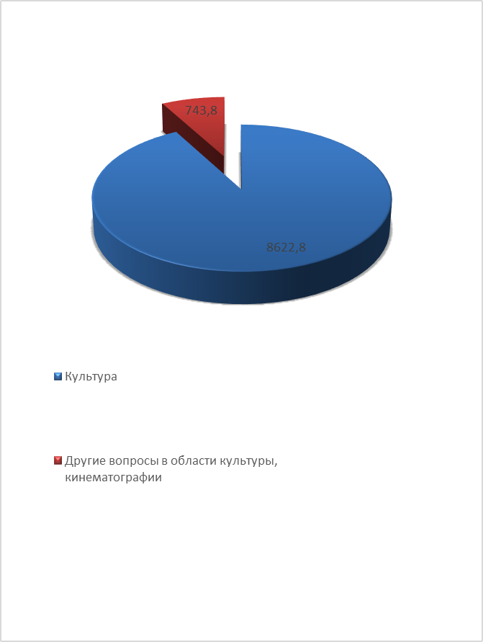 | 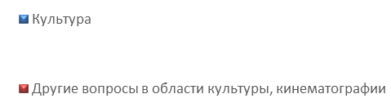
«Социальная политика»
Социальная политика отражает расходы, предусмотренные нормативными правовыми актами Российской Федерации и связанные с выплатой денежных пособий и пенсий различным категориям лиц, расходы по выплате пособий в натуральной форме, таких как предоставление жилья.
Расходы, связанные с предоставлением мер социальной поддержки в виде пособий по опеке и попечительству, выплатой компенсации части родительской платы за содержание ребенка в государственных и муниципальных образовательных учреждениях, реализующих основную общеобразовательную программу дошкольного образования, обеспечением предоставления жилых помещений детям-сиротам и детям, оставшимся без попечения родителей, лицам из их числа по договорам найма специализированных жилых помещений.
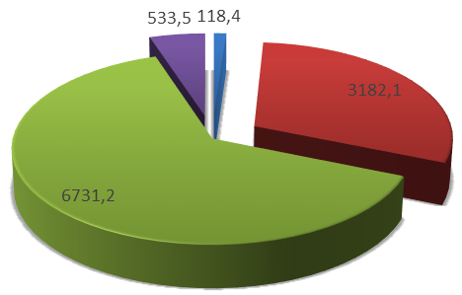 | 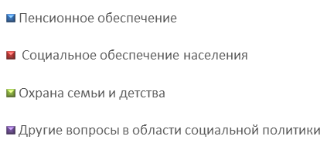

Показатели | Ед. изм. | 2015 год | 2016 год | 2017 год
Объем предоставленных выплат на содержание детей-сирот и детей, оставшихся без попечения родителей (за счет средств федерального бюджета), всего, в том числе: | тыс. руб. | 2420,3 | 2541,4 | 2672,9
- Содержание ребенка в семье опекуна и приемной семье, а также вознаграждение, причитающееся приемному родителю; | тыс. руб. | 2360,5 | 2406,8 | 2607,5
- Единовременное пособие при всех формах устройства детей, лишенных родительского попечения, в семью; | тыс. руб. | 29,0 | 134,6 | 65,4
- Обеспечение выпускников муниципальных образовательных учреждений из числа сирот и детей, оставшихся без попечения родителей, единовременным денежным пособием, одеждой, обувью, мягким инвентарем и оборудованием; | тыс. руб. | 30,8 | - | -

????

Программы:

В целях повышения эффективности и результативности бюджетных расходов администрацией Краснозоренского района принято решение: формировать и исполнять расходную часть бюджета с 2014 года, реализуя 16 муниципальных программ.
Преимуществом программного бюджета является распределение расходов не по ведомственному принципу, а по программам. Муниципальная программа имеет цель, задачи и показатели эффективности (шаги), которые отражают степень их достижения (решения), то есть действия и бюджетные средства направлены на достижение заданного результата.
Возможность установить взаимосвязь между ожидаемыми результатами реализации программы и объемом требуемых для этого ресурсов, лучше планировать свою деятельность, возможность сравнивать несколько предлагаемых вариантов с точки зрения ожидаемых результатов и затрат, экономия бюджетных средств за счет повышения эффективности работы государственного сектора
Бюджетирование, ориентированное на результат, позволяет лучше понять, какие цели ставит перед собой органы местного самоуправления, насколько поставленные цели отвечают потребностям населения, в какой степени этих целей удается достичь и какой ценой.

Бюджет Краснозоренского района за 2017 год
в разрезе муниципальных программ:
тыс. рублей
№ п/п | Наименование программы | Ответственный исполнитель | Предусмотрено в бюджете на 2017 года | Профинансировано за 2017 год | Исполнение, %
1. | Развитие образования в Краснозоренском районе на 2014-2017 годы | Отдел образования администрации | 96065,0 | 95957,1 | 99,9
2. | Молодежь Краснозоренского района | Отдел по делам молодежи, физической культуре и спорту | 40,0 | 9,5 | 23,8
3. | Развитие физической культуры и спорта в Краснозоренском районе на 2014-2017 годы | Отдел по делам молодежи, физической культуре и спорту | 100,0 | 72,9 | 72,9
4. | Повышение безопасности дорожного движения в Краснозоренском районе на 2015-2018 годы | Секретарь комиссии по безопасности дорожного движения | 12885,0 | 12828,5 | 99,6
5. | Развитие культуры и искусства, сохранение и реконструкция военно-мемориальных объектов Краснозоренского района (2014-2020 годы) | Отдел культуры и искусств администрации | 10524,4 | 10304,2 | 97,9
6. | Модернизация дошкольного образования Краснозоренского района на 2013-2017 годы | Отдел образования администрации | 2972,7 | 2968,7 | 99,9
7. | Обеспечение законности и правопорядка на территории Краснозоренского района на 2014-2020 годы | Юридический отдел | 7,0 | 0,0 | 0,0
8. | Защита населения и территории Краснозоренского района от Чрезвычайных ситуаций, обеспечение пожарной безопасности и безопасности на водных объектах на 2014-2017 гг. | Отдел по ГО и ЧС мобилизационной подготовке администрации | 22,0 | 22,0 | 100,0
9. | Комплексное развитие систем коммунальной инфраструктуры Краснозоренского района на 2017-2031 годы | Администрация Краснозоренского района | 1246,0 | 1173,5 | 94,2
10. | Энергосбережение и повышение энергетической эффективности в Краснозоренском районе на 2016-2020 годы | Отдел по экономике и трудовым ресурсам | 55,0 | 0,0 | 0,0
11. | Повышение эффективности муниципального управления, противодействие коррупции | Организационно-кадровый отдел администрации | 15,0 | 0,0 | 0,0
12. | Развитие сельского хозяйства и регулирование рынков сельскохозяйственной продукции, сырья и продовольствия в Краснозоренском районе на 2014-2020 годы | Отдел сельского хозяйства администрации | 50,0 | 0,0 | 0,0
13. | Устойчивое развитие сельских территорий Краснозоренского района Орловской области на 2014 – 2017 годы и на период до 2020 года | Отдел архитектуры администрации | 2658,0 | 2657,9 | 100,0
14. | Обеспечение жильем молодых семей на 2016-2020 годы | Отдел по делам молодежи, физической культуре и спорту | 238,2 | 238,1 | 100,0
15. | Управление муниципальными финансами Краснозоренского района | Финансовый отдел администрации | 1687,7 | 1687,7 | 100,0
16. | Развитие и поддержка малого и среднего предпринимательства на территории Краснозоренского района 2017-2020 годы | Отдел по экономике и трудовым ресурсам администрации района | 10,0 | 0,0 | 0,0
 | Итого: |  | 128576,0 | 127917,1
Расчет дотации на выравнивание бюджетной обеспеченности
Краснозоренского района Орловской области:
Методика расчета дотации на выравнивание бюджетной обеспеченности Краснозоренского района Орловской области в соответствии с законом Орловской области от 26 декабря 2005 года № 562-ОЗ «О межбюджетных отношениях в Орловской области» и на основании постановления Правительства Орловской области от 14 октября 2016 года № 403 «Об утверждении методик расчета нормативов, применяемых при определении расчетных нормативных расходов для расчета и распределения дотации на выравнивание бюджетной обеспеченности муниципальных районов (городских округов) на 2017 год и плановый период 2018 и 2019 годов, и порядка определения расчетных нормативных расходов».
Показатели методики | - Объем нормативных расходов по видам бюджетных услуг, исходя из коэффициентов заработной платы, стоимости коммунальных услуг, транспортной доступности и т.д.;  - Индекс бюджетных расходов;  - Условный налоговый потенциал;  Расчетная бюджетная обеспеченность;  - Критерий выравнивания.
Уровень расчетной бюджетной обеспеченности | Расчет по единой методике, обеспечивающей сопоставимость показателей, характеризующих факторы и условия, влияющие на стоимость предоставления муниципальных услуг в расчете на одного жителя по муниципальным районам.  Установление требования определения общего размера дотации на выравнивание бюджетной обеспеченности, исходя из достижения критерия выравнивания.

Контактная информация:
Информационный ресурс
«Бюджет для граждан» подготовлен Финансовым отделом администрации Краснозоренского района
Орловской области

Местонахождение Финансового отдела администрации
Краснозоренского района
Орловской области:
303650, Орловская область, п. Красная Заря, ул. Ленина, д. 1.
Контактный телефон: 8 (48663) 2-10-96.
Факс: 8 (48663) 2-14-96.
Адрес электронной почты: krzf13@mail.ru
График работы финансового отдела:
Понедельник – Пятница с 9-00 до 17-00.
Обеденный перерыв с 13-00 до 14-00.
Выходные дни: Суббота, Воскресенье.

Начальник финансового отдела администрации Краснозоренского района
Орловской области
Овсянникова Софья Александровна

